FOR597 Informations à l’attention du thérapeute :

Chère et cher confrère,

Le présent formulaire vous permet de documenter une demande liée aux conditions d’hébergement de votre patient·e et éventuellement de sa famille.

L’EVAM a mis en place une procédure très précise pour le traitement de ces demandes, et dans l’intérêt de votre patient·e, il est indispensable qu’elle soit suivie scrupuleusement. Le « Groupe de Travail critères de Vulnérabilités » (GTV), composé d’une équipe pluridisciplinaire du secteur de Soins aux migrants d’Unisanté donne son préavis à l’EVAM sur la base des documents que vous établissez. Il ne peut intervenir que sur sollicitation de ce dernier selon la procédure détaillée ci-dessous.

Un échange régulier est organisé entre le GTV et l’EVAM pour aborder chaque situation. La décision finale revient à l’EVAM. Si à la suite d’une demande, votre patient·e reste sans nouvelle, il est possible que la demande ne soit pas parvenue au GTV pour des raisons de procédure. Nous vous invitons dans ce cas à contacter l’EVAM. La procédure à suivre est la suivante :

Le présent formulaire, accompagné des éventuels rapports médicaux détaillés, doit être transmis sous enveloppe fermée avec la mention : confidentiel à transmettre à Unisanté, à l’attention du Groupe de Travail critères de Vulnérabilités, concerne : nom, prénom et N° EVAM du patient. Cette enveloppe fermée doit être accompagnée d’une demande de modification de logement signée par le patient lui-même (cf. modèle en fin de document). Le tout doit être adressé à : Etablissement vaudois d’accueil des migrants (EVAM), Pôle Placement, Route de Chavannes 33, 1007 Lausanne.

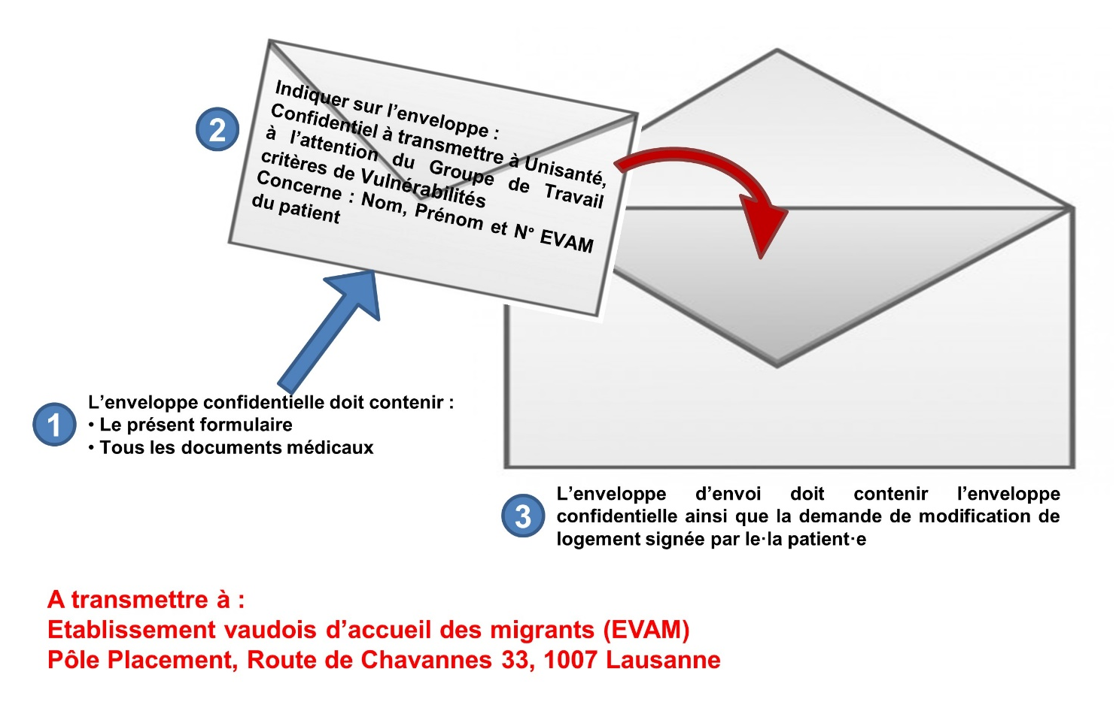

FOR597 Evaluation de la vulnérabilité du patient
Une décision sera prise uniquement sur la base des informations fournies dans ce document. Afin d'assurer le résultat le plus approprié pour votre patient·e, nous vous remercions par avance de bien vouloir compléter ce document avec précision.

Nom : |  | Date d'émission du dossier :
Prénom : |  | Date de réception Unisanté :
Date de naissance : |  | Date de réception EVAM :
N°EVAM :

- Demande de changement de logement

- Hébergement actuel :

Appartement individuel
Si appartement partagé avec autres locataires, préciser le nombre et les liens familiaux.
Foyer
Foyer avec chambre individuelle
Abri PC
Autre :

- Demande d’hébergement du patient :  Appartement individuel  Foyer  Foyer avec chambre individuelle  Abri PC  Autre : | - Besoins de logement selon médecin :  Appartement individuel  Foyer  Foyer avec chambre individuelle  Abri PC  Autre :
- Précisez les raisons pour lesquelles un changement de lieu de vie est nécessaire d’un point de vue :

  - Psychiatrique (précisez les raisons et diagnostics spécifiques influençant la demande de changement de logement ; décrivez les symptômes, puissance d’envahissement des symptômes, fréquence, trigger, et exemples de situations en lien avec le logement actuel) :

  - Somatique (précisez les raisons et diagnostics spécifiques influençant la demande de changement de logement) :

  - Social (situation de discrimination (homosexualité, conflits interethniques, interreligieux), autre) :

- Bénéfice attendu si changement de logement :

- Restriction géographique :

Est-ce qu’il y a des restrictions géographiques ? : Oui Non
Si oui, précisez quelle région et les motifs (à noter que les lieux d’hébergement de la région lausannoise sont attribués souvent après un long délai d’attente) :

- Complément d’information (à remplir si information pertinente à la demande qui n’a pas été indiquée dans la section A)

- Médical (somatique) :

  - Diagnostics

  - Hospitalisations (dans les 2 dernières années) :

  - Médicaments

- Médical (psychiatrique) :

  - Diagnostics avec sévérités

  - Hospitalisations/Tentamen (dans les 2 dernières années) :

  - Médicaments

- Suivi médical :
NOM DU PROFESSIONNEL  (Somatique et psychiatrique) | LIEU | DOMAINE THERAPEUTIQUE  (y compris non médical) | DUREE PREVUE DU TRAITEMENT

Remarques :

Lieu :

Date : Signature

Médecin/psychiatre/psychologue:

Timbre

A l’attention de l’EVAM

Demande de modification de logement

Madame, Monsieur,

Par la présente lettre, je me permets de vous confirmer mon souhait d'un changement de logement, comme sollicité dans le rapport de vulnérabilité qu’a rédigé mon médecin.

En vous remerciant par avance de votre bienveillante compréhension, je vous prie d’agréer, Madame, Monsieur, mes salutations distinguées.

La demande en résumé :

Logement individuel
Chambre individuelle
Une pièce supplémentaire

Quelle Région :

Raison sociale
Raison médicale

Nom et Prénom du/de la demandeur·euse :

Lieu et date :

Signature :

*Conditions d’envoi :
Se référer au point 3 du schéma en page 1 du présent document

